**마이크로팜 기획서**

**작성자 : 문선우**

**기획 : 문선우**

**목차**

1. **기획 컨셉**
2. 시스템 레퍼런스
3. 그래픽 레퍼런스
4. 게임 개요
5. 게임 플로우
6. **게임 오브젝트**
7. 재배 식물
8. 미생물
9. 건물 / 밭
10. **UI / 화면 구성**
11. 화폐
12. 버튼
13. 화면 구성
14. **게임 시스템**
15. 작물 재배
16. 미생물
17. 금액 변동
18. 유저 레벨
19. 지구화 환경 지수
20. **기획 컨셉**
21. 시스템 레퍼런스
    1. Stardew Vally

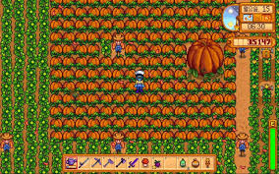

스타듀벨리의 컨텐츠 중 하나인 농사 https://bbs.ruliweb.com/community/board/300779/read/40035485

* 1. 레알팜

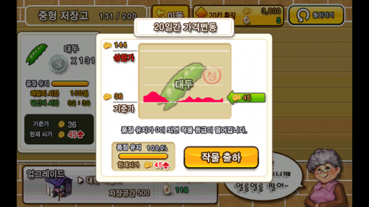

레알팜에서 돈을 벌기 위한 필수 시스템인 작물의 가격 변동

https://m.hungryapp.co.kr/bbs/bbs_view.php?durl=YmNvZGU9cmVhbGZhcm0mcGlkPTE5MDIyOCZ1c2VyPQ==

* 1. Don’t Starve

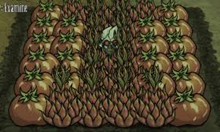

밭에 영양분에 따라 작물의 성장이 달라지는 시스템

https://m.blog.naver.com/enffl67/222176362539

1. 그래픽 레퍼런스

카툰의 아기자기한 그래픽과 미생물 실험을 이용한 과학화 농장의 만남

* 1. 핀과 제이크의 어드밴쳐 타임



* 1. 릭 앤 모티

 나

1. 게임 개요

|  |  |
| --- | --- |
| 타이틀 | 마이크로팜 |
| 플랫폼 | PC / 모바일 |
| 장르 | 농사 시뮬레이션 |
| 컨셉 | 테라포밍 된 화성에서 지구의 작물을 키우는 과학농장 |
| 목표 | 지구의 농작물을 생산해 지구로 다시 수출하여 농장을 키운다. |

1. 게임 플로우

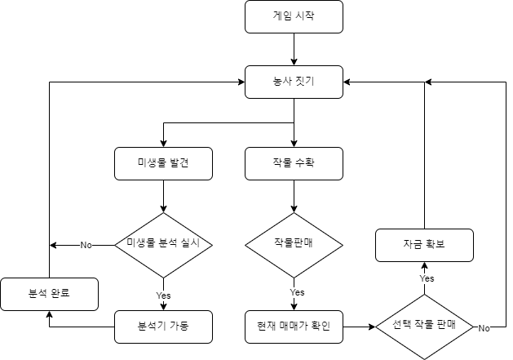

1. **게임 오브젝트**
2. 재배 식물

화성의 토양으로 재배되어 모양이 약간 변형이 되었다.

* 1. 상추

하트, 꽃, 보라색, 식물이(가) 표시된 사진

화성에서 새로이 적응하여 마치 피망과 같은 외형이 되었다.

* 1. 시금치

   

싹에 가까운 부분이 씨앗을 노출시킨다. 마치 새가 열매를 먹고 씨앗을 그대로 배설하여 번식이 되는 듯한 매커니즘을 따른 것 같다.

* 1. 마늘

   

다른 작물과 달리 외형은 거의 변하지 않았지만 크기는 양파와 비슷하다.

|  |  |  |  |  |
| --- | --- | --- | --- | --- |
|  | 성장 시간 | 씨앗 가격 | 판매가 | 상한가 |
| 상추 | 50초 | 50M | 100M | 150M |
| 시금치 | 5분 | 300M | 750M | 900M |
| 마늘 | 30분 | 800M | 1800M | 2500M |

(프로토타입으로 상추만 제작 / 수치는 추후 수정)

1. 미생물
   1. 미생물 A

* 1. 미생물 B

* 1. 미생물 C

|  |  |  |  |  |
| --- | --- | --- | --- | --- |
|  | 배양 시간 | 획득 개수 | 성장 단축 시간 | 수확 증가량 |
| 미생물A | 30m | 5~10 | 10s |  |
| 미생물B | 1h | 3~5 | 50s |
| 미생물C | 3h | 1 | 10s |
| 미생물D | 5h | 5 |  | 10~50개 |

(프로토타입으로 미생물A만 제작 / 수치는 추후 수정)

건물 / 밭

* 1. 미생물 연구소
  2. 농작물 저장고
  3. 밭

|  |  |  |  |
| --- | --- | --- | --- |
|  | 미생물 연구소 | 저장고 | 밭 |
| 건설 비용 | 10000m | 1000m / +500m | 100000 |
| 특징 | 미생물을 연구,  배양 | 작물 저장, 확장은 5칸씩 가능 | 화성에 테라포밍된 환경에서 생성된다. |

1. **UI / 화면 구성**
2. 화폐

화성에 최초로 도달한 세계 각지의 사람들이 사용하기 유용하게끔 만든 통일 화폐

단위: 마크로 (100 : 1 = \ : M)

1. 버튼

가방 , 거래소

1. 화면 구성
   1. 타이틀

(뒷 배경으로 화성에 테라포밍이 된 영역 표시)

* 1. 메인 화면

1. **게임 시스템**
2. 작물 재배

심을 씨앗, 사용할 미생물, 비료 사용여부를 체크하고 빈 밭을 터치하여 작물을 심는다.

씨앗 -> 싹 -> 줄기 -> 수확 -> 시듦

수확 단계에서 시기를 놓치면 시들게 되고, 시든 작물은 비료로 재 생산이 가능하다

~~미생물을 사용할 경우, 미생물을 뿌린 방법에 따라 작물의 퀄리티 변화~~

1. 미생물

작물 수확 후, 30% 확률로 미생물 샘플 획득한다.

미생물 연구소에서 샘플을 배양하여 미생물을 획득한다.

획득한 미생물은 작물의 성장에 도움을 준다(iv – 2 참조)

미생물을 사용하는 방법은 두 가지로, 작물과 동시에 사용하기와 미리 심어 두기가 있다.

1. 작물과 동시에 사용

iv-2번에 표에 따라 작물의 성장에 도움을 준다.

1. 밭에 미리 사용

하나의 밭은 항상 9칸으로 생성이 되고, 밭에 미생물을 뿌린 모양(패턴)에 따라 작물의 생산량, 자라는 속도, ~~특수 아이템 획득~~ 등이 큰 폭으로 상승된다.

* 단, 해당 방법으로 작물을 수확한 이후에는 3번 수확을 할 동안은 미생물을 사용할 수 없다.

비료를 통해 생산하는 미생물 D는 작물의 수확량을 늘려주는 역할을 한다.

* 미생물 패턴을 활용한 수확량과는 차이가 존재하며, 수확량은 합 연산으로 계산

1. 금액 변동

작물의 원 가격에서 일정 확률로 금액이 낮아지거나 올라간다.

매일 자정이 되면 금액이 변동된다

두개의 정규 분포를 박스 뮬러 변환을 이용하여 생성한 난수로 금액을 변동

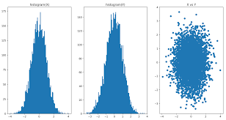

(<https://sine-qua-none.tistory.com/47>)

Price = 평균 + random * 표준편차

* 주가 변동의 평균은 0, 표준편차는 5로 하여 계산
* 주가 변동이 계속해서 -이거나 + 일 때 평균값을 조정하여 가격을 조정하게끔 한다.
* 서버 도입을 할 경우, 유저들의 작물 생산, 판매 현황에 따라 표준편차 조정

작물의 정가가 작물 씨앗 판매가보다 낮아지게 되면 그 다음 날 기준으로 평균가를 조정하여 작물의 가격이 씨앗 가격보다 높아질 확률이 높아지게 한다.

* 항상 정가가 씨앗의 가격보다 높다면 재화가치는 매일 떨어지게 될 것이다.

1. 유저 레벨

작물을 판매할 때마다 경험치를 얻는다.

경험치 : 판매 가격 = 1 : 1000

~~레벨에 따라서 밭을 추가로 건설할 수 있으며, 화성 제 n 농장을 건설 할 수 있다.~~

1. ~~지구화 환경지수~~

~~게임의 컨셉이 테라포밍에 성공한 화성인 만큼 농장의 영역에 지구의 생명체를 배치하면 지구화 환경지수가 상승하여 농장의 영역이 확장된다.~~

~~지구의 생명체는 물질전송장치(상점)에서 재화를 사용해 얻을 수 있으며, 유저 레벨이 20이 되어야 물질전송장치의 잠금을 해제할 수 있다.~~